**Содержание**

ВВЕДЕНИЕ ………………………………………………………………….........4 1 АНАЛИЗ ПРЕДМЕТНОЙ ОБЛАСТИ И ПОСТАНОВКА ЗАДАЧИ………..5 2 ПРОЕКТИРОВАНИЕ…………………………………………………………...9

2. 1 Определение основных сущностей предметной области…………...9

2. 2 Построение схемы реляционной базы данных……………………..11

2. 3 Описание физической модели данных……………………………...14

2. 4 Эскиз интерфейса…………………………………………………….17 3 ОПИСАНИЕ ПРОГРАММНОЙ РЕАЛИЗАЦИИ……………………………25

3. 1 Описание структуры базы данных………………………………….25

3. 2 Описание задач автоматизации и интерфейса пользователя……...27 ВЫВОДЫ………………………………………………………………………...38 ПЕРЕЧЕНЬ ИСПОЛЬЗУЕМОЙ ЛИТЕРАТУРЫ……………………………...39

**ВВЕДЕНИЕ**

**База данных** – это совокупность связанных данных, отражающая состояние объектов и взаимосвязь между собой. Создание базы данных, её поддержка и обеспечение доступа пользователей к ней осуществляется с помощью специального программного инструмента – система управления базами данных (СУБД).

**СУБД** – это комплекс языковых и программных средств, необходимых для создания, обработки и коллективного использования баз данных.

**Основные функции СУБД**:

1.Непосредственное управление данными во внешней памяти;

2.Управление буферами оперативной памяти;

3.Управление транзакциями;

4.Журнализация;

5.Поддержкаязыков БД.

**1 АНАЛИЗ ПРЕДМЕТНОЙ ОБЛАСТИ**

База данных создаётся для домашнего обслуживания библиотеки, то есть это приложение поможет найти необходимую книгу.

В базе данных необходимо обеспечить хранение и обработку информации о следующих объектах: книги, читатели, авторы и издательства.

Приложение должно облегчить процесс поиска книги по различным параметрам: автору, году выпуска, тематике и издательству, которое издало эту книгу.

Разрабатываемой системе необходимо иметь ряд функций для нормальной работы домашней библиотеки : добавление и изменение информации о книгах, авторах и издательствах.

В базе данных будет хранится информация о следующих объектах:

1. Книга:
   1. Название: текст 60 символов.
   2. Код издательства: целое число.
   3. Количество в наличии: целое число, положительное.
   4. Номер полки: целое число, положительное.
2. Автор:
   1. Фамилия: текст 20 символов.
   2. Имя: текст 20 символов.
   3. Дата рождения: дата.
3. Издательство:
   1. Название издательства: текст (100).
4. Тематика:
   1. Название: текст (100).
5. Жанр:
   1. Название жанра: текст (100).

В приложение должны быть реализованы следующие функции:

* Поиск книги по различным параметрам (автор, год издания, название, жанр)
* Сортировка книг (названию, году выпуска)
* Возможность добавления и удаления автора, книги, тематики
* Возможность изменения информации о авторе, тематике и книге
* Отображение списка книг
* Отображение списка авторов

В программе необходимо предусмотреть следующее:

* Контроль за вводимыми данными
* У книги должен быть минимум один автор
* Книга должна иметь минимум одну категорию и тематику

В программе на печать должна отправляться информация о книге.

**2. ПРОЕКТИРОВАНИЕ БАЗЫ ДАННЫХ**

**2.1 Построение ER-диаграммы.**

На основе выполненного анализа предметной области была построена ER-диаграмма (рисунок 2.1).

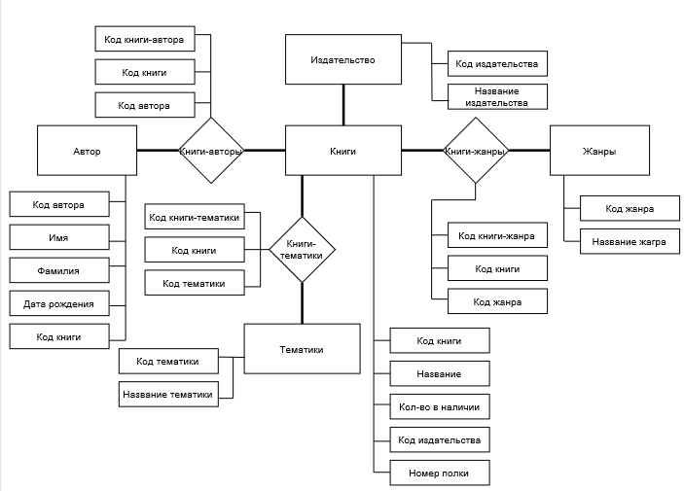

Рисунок 2.1- ER-диаграмма

**2.2 Построение схемы реляционной модели базы данных.**

На основании проведенного анализа предметной области и построенной ER- диаграммы создана реляционная модель базы данных (рисунок 2.2), которая отвечает всем требованиям нормализации отношений.

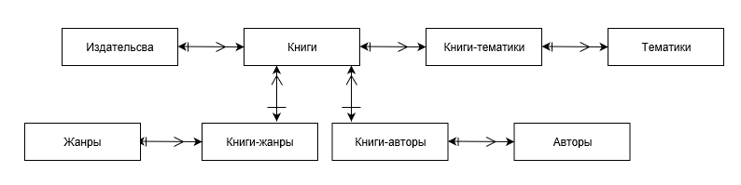

Рисунок 2.2 –Реляционная модель БД

Спроектированные отношения, представленные в таблицах 2.1-2.8

Таблица 2.1- Отношение КНИГИ

|  |  |  |  |  |
| --- | --- | --- | --- | --- |
| Код книги | Название | Кол-во в наличии | Код издательства | Номер полки |
|  |  |  |  |  |

Таблица 2.2- Отношение ИЗДАТЕЛЬСТВА

|  |  |
| --- | --- |
| Код издательства | Название издательства |
|  |  |

Таблица 2.3- Отношение АВТОРЫ

|  |  |  |  |
| --- | --- | --- | --- |
| Код автора | Имя | Фамилия | Дата рождения |
|  |  |  |  |

Таблица 2.4- Отношение КНИГА-АВТОР

|  |  |  |
| --- | --- | --- |
| Код книги-автора | Код книги | Код автора |
|  |  |  |

Таблица 2.5- Отношение ЖАНРЫ

|  |  |
| --- | --- |
| Код жанра | Название жанра |
|  |  |

Таблица 2.6 Отношение КНИГИ-ЖАНРЫ

|  |  |  |
| --- | --- | --- |
| Код книги-жанра | Код книги | Код жанра |
|  |  |  |

Таблица 2.7- Отношение ТЕМАТИКИ

|  |  |
| --- | --- |
| Код тематики | Название тематики |
|  |  |

Таблица 2.8- Отношение КНИГИ-ТЕМАТИКИ

|  |  |  |
| --- | --- | --- |
| Код книги-тематики | Код книги | Код тематики |
|  |  |  |

**2.3 Описание физической модели базы данных.**

База данных будет разрабатываться в СУБД MySQL.

С учетом особенностей выбранной СУБД спроектирована физическая модель для созданной ранее реляционной модели (рисунок 2.2). Физические модели БД представленной в таблицах 2.9-2.17

Таблица 2.9-Физическая модель таблицы «Книги (books)»

|  |  |  |  |
| --- | --- | --- | --- |
| Имя столбца | Тип | Ограничения | Имя |
| Id | Int | PK,AI,NN | Код книги |
| Names | Varchar(60) | NN | Название |
| Count | Int | NN,US | Кол-во в наличии |
| Publisher | Int | FK,NN | Код издательства |
| PlaceNumber | Int | NN,UN | Номер полки |

Таблица 2.10-Физическая модель таблицы «Авторы (authors)»

|  |  |  |  |
| --- | --- | --- | --- |
| Имя столбца | Тип | Ограничения | Имя |
| Id | Int | PK,AI,NN | Код автора |
| Lname | Varchar(40) | NN | Фамилия |
| Fname | Varchar(40) | NN | Имя |
| Adres | Varchar(100) | -//- | Адрес |
| Born | Date | -//- | Дата рождения |

Таблица 2.11-Физическая модель таблицы «Авторы-книги (authors- books)»

|  |  |  |  |
| --- | --- | --- | --- |
| Имя столбца | Тип | Ограничения | Имя |
| Id | Int | PK,AI,NN | Код автора-книги |
| Book | Int | FK,NN | Код книги |
| Authors | Int | FK,NN | Код автора |

Таблица 2.12-Физическая модель таблицы «Жанры (jenres)»

|  |  |  |  |
| --- | --- | --- | --- |
| Имя столбца | Тип | Ограничения | Имя |
| Id | Int | PK,AI,NN | Код жанра |
| Names | Varchar(50) | NN | Название жанра |

Таблица 2.13-Физическая модель таблицы «Жанры-книги (jenres-books)»

|  |  |  |  |
| --- | --- | --- | --- |
| Имя столбца | Тип | Ограничения | Имя |
| Id | Int | PK,AI,NN | Код жанра-книги |

Продолжение Таблицы 2.13

|  |  |  |  |
| --- | --- | --- | --- |
| Имя столбца | Тип | Ограничения | Имя |
| Book | Int | FK,NN | Код книги |
| Jenre | Int | FK,NN | Код жанра |

Таблица 2.14-Физическая модель таблицы «Издательства (publishers)»

|  |  |  |  |
| --- | --- | --- | --- |
| Имя столбца | Тип | Ограничения | Имя |
| Id | Int | PK,AI,NN | Код издательства |
| Names | Varchar(50) | NN | Название издательства |

Таблица 2.15-Физическая модель таблицы «Тематики (themes)»

|  |  |  |  |
| --- | --- | --- | --- |
| Имя столбца | Тип | Ограничения | Имя |
| Id | Int | PK,AI,NN | Код тематики |
| Names | Varchar(50) | NN | Название тематики |

Таблица 2.16-Физическая модель таблицы «Тематики-книги (themes-books)»

|  |  |  |  |
| --- | --- | --- | --- |
| Имя столбца | Тип | Ограничения | Имя |
| Id | Int | PK,AI,NN | Код тематики-книги |
| Book | Int | FK,NN | Код книги |
| Theme | Int | FK,NN | Код тематики |

**2. 4 Эскиз интерфейса**

Эскиз интерфейса - это визуальный набросок будущего приложения. Он дает возможность сгруппировать объекты и правильно распределить функции. От удобства интерфейса зависит то, насколько клиент «привяжется» к системе, насколько ему удобно будет работать.

Интерфейс приложения для работы с БД будет разработан в виде форм с кнопками, полями и переключателями. Далее на рисунках 2.3 - 2.7 представлены эскизы окон, с которыми будет работать пользователь во время эксплуатации приложения.

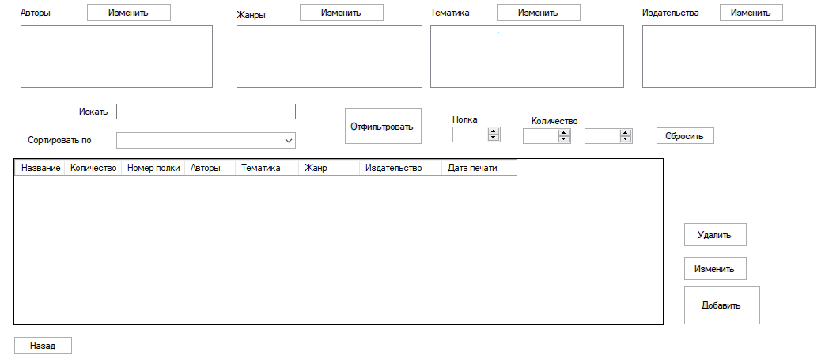

Рисунок 2.3 – Эскиз интерфейса «Книги»

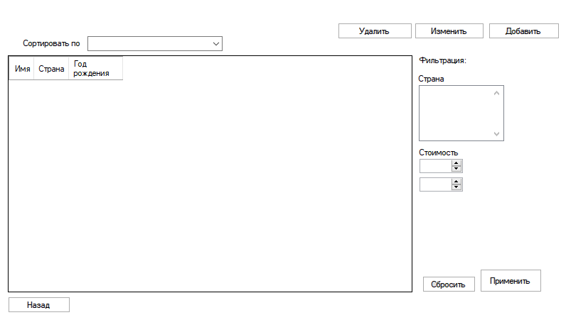

Рисунок 2.4 – Эскиз интерфейса «Список авторов»

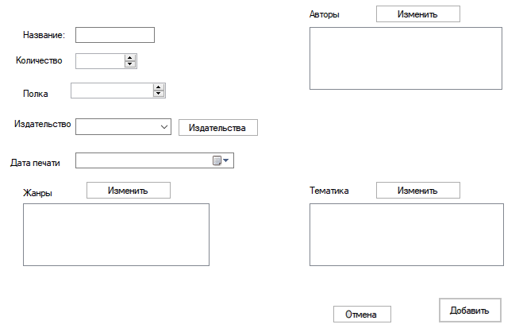

Рисунок 2.5 – Эскиз интерфейса «Добавить книгу»

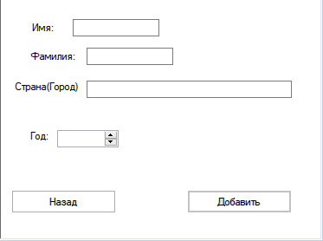

Рисунок 2.6 – Эскиз интерфейса «Добавить автора»

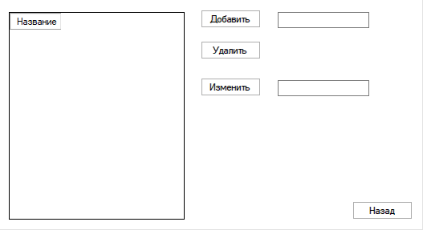

Рисунок 2.7 – Эскиз интерфейса «Изменить»

**3 ОПИСАНИЕ ПРОГРАММНОЙ РЕАЛИЗАЦИИ**

**3. 1 Описание структуры базы данных**

В соответствии с физической моделью БД, была создана структура таблиц СУБД My SQL. Далее представлен текст из консоли My SQL сервера, показывающий, в каком виде создавались и хранятся таблицы данной БД:

CREATE DATABASE IF NOT EXISTS `library` /*!40100 DEFAULT CHARACTER SET utf8mb4 COLLATE utf8mb4_0900_ai_ci */;

USE `library`;

-- MySQL dump 10.13 Distrib 8.0.13, for Win64 (x86_64)

-- Host: 127.0.0.1 Database: library

/*!40101 SET @OLD_CHARACTER_SET_CLIENT=@@CHARACTER_SET_CLIENT */;

/*!40101 SET @OLD_CHARACTER_SET_RESULTS=@@CHARACTER_SET_RESULTS */;

/*!40101 SET @OLD_COLLATION_CONNECTION=@@COLLATION_CONNECTION */;

SET NAMES utf8 ;

/*!40103 SET @OLD_TIME_ZONE=@@TIME_ZONE */;

/*!40103 SET TIME_ZONE='+00:00' */;

/*!40014 SET @OLD_UNIQUE_CHECKS=@@UNIQUE_CHECKS, UNIQUE_CHECKS=0 */;

/*!40014 SET @OLD_FOREIGN_KEY_CHECKS=@@FOREIGN_KEY_CHECKS, FOREIGN_KEY_CHECKS=0 */;

/*!40101 SET @OLD_SQL_MODE=@@SQL_MODE, SQL_MODE='NO_AUTO_VALUE_ON_ZERO' */;

/*!40111 SET @OLD_SQL_NOTES=@@SQL_NOTES, SQL_NOTES=0 */;

-- Table structure for table `authors`

DROP TABLE IF EXISTS `authors`;

/*!40101 SET @saved_cs_client = @@character_set_client */;

SET character_set_client = utf8mb4 ;

CREATE TABLE `authors` (

`Id` int(11) NOT NULL AUTO_INCREMENT,

`Lname` varchar(45) NOT NULL,

`Fname` varchar(45) NOT NULL,

`Adres` varchar(100) NOT NULL,

`Born` date NOT NULL,

`Enable` int(11) NOT NULL DEFAULT '1',

PRIMARY KEY (`Id`)

) ENGINE=InnoDB AUTO_INCREMENT=4 DEFAULT CHARSET=utf8mb4 COLLATE=utf8mb4_0900_ai_ci;

/*!40101 SET character_set_client = @saved_cs_client */;

-- Dumping data for table `authors`

LOCK TABLES `authors` WRITE;

/*!40000 ALTER TABLE `authors` DISABLE KEYS */;

INSERT INTO `authors` VALUES (1,'Шевченко','Тарас','Купянск','1111-01-01',1),(2,'Пушкин','Саня','Москва','2001-01-01',1),(3,'Гоголь','Коля','Украина','1500-01-01',1);

/*!40000 ALTER TABLE `authors` ENABLE KEYS */;

UNLOCK TABLES;

-- Table structure for table `authors_books`

DROP TABLE IF EXISTS `authors_books`;

/*!40101 SET @saved_cs_client = @@character_set_client */;

SET character_set_client = utf8mb4 ;

CREATE TABLE `authors_books` (

`Id` int(11) NOT NULL AUTO_INCREMENT,

`Book` int(11) NOT NULL,

`Author` int(11) NOT NULL,

PRIMARY KEY (`Id`),

KEY `BookA_idx` (`Book`),

KEY `Author_idx` (`Author`),

CONSTRAINT `Author` FOREIGN KEY (`Author`) REFERENCES `authors` (`id`),

CONSTRAINT `BookA` FOREIGN KEY (`Book`) REFERENCES `books` (`Id`)

) ENGINE=InnoDB AUTO_INCREMENT=26 DEFAULT CHARSET=utf8mb4 COLLATE=utf8mb4_0900_ai_ci;

/*!40101 SET character_set_client = @saved_cs_client */;

-- Dumping data for table `authors_books`

LOCK TABLES `authors_books` WRITE;

/*!40000 ALTER TABLE `authors_books` DISABLE KEYS */;

INSERT INTO `authors_books` VALUES (11,9,1),(12,9,2),(13,10,2),(14,11,3),(15,12,2),(16,13,3),(17,14,1),(18,15,2),(19,16,1),(20,17,2),(21,18,3),(22,19,3),(24,20,1),(25,21,3);

/*!40000 ALTER TABLE `authors_books` ENABLE KEYS */;

UNLOCK TABLES;

-- Table structure for table `books`

DROP TABLE IF EXISTS `books`;

/*!40101 SET @saved_cs_client = @@character_set_client */;

SET character_set_client = utf8mb4 ;

CREATE TABLE `books` (

`Id` int(11) NOT NULL AUTO_INCREMENT,

`Names` varchar(100) NOT NULL,

`Count` int(11) NOT NULL,

`Publisher` int(11) NOT NULL,

`PlaceNumber` int(11) NOT NULL,

`DateP` date NOT NULL,

`Enable` int(11) NOT NULL DEFAULT '1',

PRIMARY KEY (`Id`),

KEY `Publisher_idx` (`Publisher`),

CONSTRAINT `Publisher` FOREIGN KEY (`Publisher`) REFERENCES `publishers` (`id`)

) ENGINE=InnoDB AUTO_INCREMENT=22 DEFAULT CHARSET=utf8mb4 COLLATE=utf8mb4_0900_ai_ci;

/*!40101 SET character_set_client = @saved_cs_client */;

-- Dumping data for table `books`

LOCK TABLES `books` WRITE;

/*!40000 ALTER TABLE `books` DISABLE KEYS */;

INSERT INTO `books` VALUES (9,'Ведьмак',2,1,1,'2011-01-01',0),(10,'Тест1',1,1,1,'2011-01-01',0),(11,'Тест 2',1,1,1,'2011-01-01',0),(12,'тест1 ',1,1,1,'2011-01-01',0),(13,'Тест2',1,1,1,'2011-01-01',0),(14,'a',1,1,1,'2011-01-01',0),(15,'b',1,1,1,'2011-01-01',0),(16,'c',1,1,1,'2011-01-01',0),(17,'a',1,1,1,'2011-01-01',0),(18,'b',1,1,1,'2011-01-01',0),(19,'c',1,1,1,'2011-01-01',0),(20,'d',1,1,1,'2019-03-05',1),(21,'d',1,1,1,'2019-03-01',1);

/*!40000 ALTER TABLE `books` ENABLE KEYS */;

UNLOCK TABLES;

-- Table structure for table `jenres`

DROP TABLE IF EXISTS `jenres`;

/*!40101 SET @saved_cs_client = @@character_set_client */;

SET character_set_client = utf8mb4 ;

CREATE TABLE `jenres` (

`Id` int(11) NOT NULL AUTO_INCREMENT,

`Names` varchar(45) NOT NULL,

`Enable` int(11) NOT NULL DEFAULT '1',

PRIMARY KEY (`Id`),

UNIQUE KEY `Names_UNIQUE` (`Names`)

) ENGINE=InnoDB AUTO_INCREMENT=2 DEFAULT CHARSET=utf8mb4 COLLATE=utf8mb4_0900_ai_ci;

/*!40101 SET character_set_client = @saved_cs_client */;

-- Dumping data for table `jenres`

LOCK TABLES `jenres` WRITE;

/*!40000 ALTER TABLE `jenres` DISABLE KEYS */;

INSERT INTO `jenres` VALUES (1,'Фантастика',1);

/*!40000 ALTER TABLE `jenres` ENABLE KEYS */;

UNLOCK TABLES;

-- Table structure for table `jenres_books`

DROP TABLE IF EXISTS `jenres_books`;

/*!40101 SET @saved_cs_client = @@character_set_client */;

SET character_set_client = utf8mb4 ;

CREATE TABLE `jenres_books` (

`Id` int(11) NOT NULL AUTO_INCREMENT,

`Book` int(11) NOT NULL,

`Jenre` int(11) NOT NULL,

PRIMARY KEY (`Id`),

KEY `BookJ_idx` (`Book`),

KEY `Jenre_idx` (`Jenre`),

CONSTRAINT `BookJ` FOREIGN KEY (`Book`) REFERENCES `books` (`Id`),

CONSTRAINT `Jenre` FOREIGN KEY (`Jenre`) REFERENCES `jenres` (`id`)

) ENGINE=InnoDB AUTO_INCREMENT=22 DEFAULT CHARSET=utf8mb4 COLLATE=utf8mb4_0900_ai_ci;

/*!40101 SET character_set_client = @saved_cs_client */;

-- Dumping data for table `jenres_books`

LOCK TABLES `jenres_books` WRITE;

/*!40000 ALTER TABLE `jenres_books` DISABLE KEYS */;

INSERT INTO `jenres_books` VALUES (8,9,1),(9,10,1),(10,11,1),(11,12,1),(12,13,1),(13,14,1),(14,15,1),(15,16,1),(16,17,1),(17,18,1),(18,19,1),(20,20,1),(21,21,1);

/*!40000 ALTER TABLE `jenres_books` ENABLE KEYS */;

UNLOCK TABLES;

-- Table structure for table `publishers`

DROP TABLE IF EXISTS `publishers`;

/*!40101 SET @saved_cs_client = @@character_set_client */;

SET character_set_client = utf8mb4 ;

CREATE TABLE `publishers` (

`Id` int(11) NOT NULL AUTO_INCREMENT,

`Names` varchar(45) NOT NULL,

`Enable` int(11) NOT NULL DEFAULT '1',

PRIMARY KEY (`Id`),

UNIQUE KEY `Names_UNIQUE` (`Names`)

) ENGINE=InnoDB AUTO_INCREMENT=2 DEFAULT CHARSET=utf8mb4 COLLATE=utf8mb4_0900_ai_ci;

/*!40101 SET character_set_client = @saved_cs_client */;

-- Dumping data for table `publishers`

LOCK TABLES `publishers` WRITE;

/*!40000 ALTER TABLE `publishers` DISABLE KEYS */;

INSERT INTO `publishers` VALUES (1,'Букс Друк',1);

/*!40000 ALTER TABLE `publishers` ENABLE KEYS */;

UNLOCK TABLES;

-- Table structure for table `themes`

DROP TABLE IF EXISTS `themes`;

/*!40101 SET @saved_cs_client = @@character_set_client */;

SET character_set_client = utf8mb4 ;

CREATE TABLE `themes` (

`Id` int(11) NOT NULL AUTO_INCREMENT,

`Names` varchar(100) NOT NULL,

`Enable` int(11) NOT NULL DEFAULT '1',

PRIMARY KEY (`Id`),

UNIQUE KEY `Names_UNIQUE` (`Names`)

) ENGINE=InnoDB AUTO_INCREMENT=3 DEFAULT CHARSET=utf8mb4 COLLATE=utf8mb4_0900_ai_ci;

/*!40101 SET character_set_client = @saved_cs_client */;

-- Dumping data for table `themes`

LOCK TABLES `themes` WRITE;

/*!40000 ALTER TABLE `themes` DISABLE KEYS */;

INSERT INTO `themes` VALUES (1,'Про будущее',1),(2,'Рыцари',1);

/*!40000 ALTER TABLE `themes` ENABLE KEYS */;

UNLOCK TABLES;

-- Table structure for table `themes_books`

DROP TABLE IF EXISTS `themes_books`;

/*!40101 SET @saved_cs_client = @@character_set_client */;

SET character_set_client = utf8mb4 ;

CREATE TABLE `themes_books` (

`Id` int(11) NOT NULL AUTO_INCREMENT,

`Book` int(11) NOT NULL,

`Thema` int(11) NOT NULL,

PRIMARY KEY (`Id`),

KEY `BookT_idx` (`Book`),

KEY `Themes_idx` (`Thema`),

CONSTRAINT `BookT` FOREIGN KEY (`Book`) REFERENCES `books` (`Id`),

CONSTRAINT `Themes` FOREIGN KEY (`Thema`) REFERENCES `themes` (`id`)

) ENGINE=InnoDB AUTO_INCREMENT=19 DEFAULT CHARSET=utf8mb4 COLLATE=utf8mb4_0900_ai_ci;

/*!40101 SET character_set_client = @saved_cs_client */;

-- Dumping data for table `themes_books`

LOCK TABLES `themes_books` WRITE;

/*!40000 ALTER TABLE `themes_books` DISABLE KEYS */;

INSERT INTO `themes_books` VALUES (5,9,2),(6,10,2),(7,11,2),(8,12,1),(9,13,1),(10,14,1),(11,15,2),(12,16,1),(13,17,1),(14,18,1),(15,19,2),(17,20,1),(18,21,2);

/*!40000 ALTER TABLE `themes_books` ENABLE KEYS */;

UNLOCK TABLES;

-- Dumping events for database 'library'

-- Dumping routines for database 'library'

/*!40103 SET TIME_ZONE=@OLD_TIME_ZONE */;

/*!40101 SET SQL_MODE=@OLD_SQL_MODE */;

/*!40014 SET FOREIGN_KEY_CHECKS=@OLD_FOREIGN_KEY_CHECKS */;

/*!40014 SET UNIQUE_CHECKS=@OLD_UNIQUE_CHECKS */;

/*!40101 SET CHARACTER_SET_CLIENT=@OLD_CHARACTER_SET_CLIENT */;

/*!40101 SET CHARACTER_SET_RESULTS=@OLD_CHARACTER_SET_RESULTS */;

/*!40101 SET COLLATION_CONNECTION=@OLD_COLLATION_CONNECTION */;

/*!40111 SET SQL_NOTES=@OLD_SQL_NOTES */;

**3. 2 Описание задач автоматизации и интерфейса пользователя**

Чтобы приступить к работе с приложение, для начала нужно запустить файл CourseWork. При открытии данного файла, появится окно Главной страницы (Книги), которая имеет следующий вид:

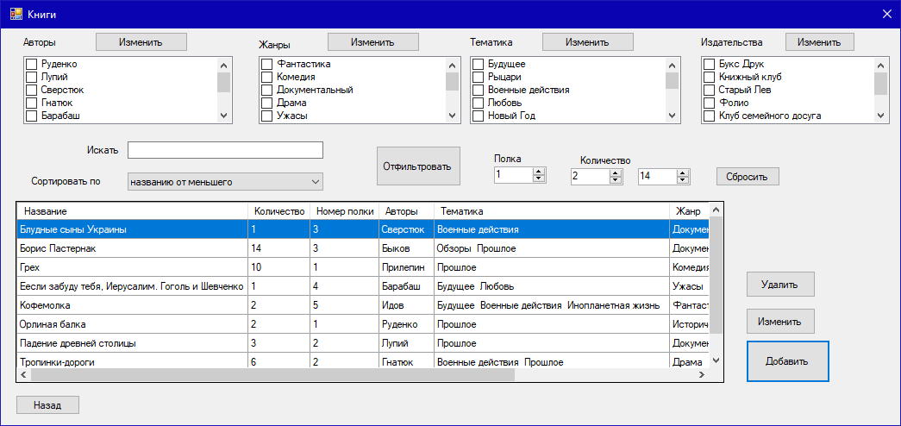

Рисунок 3.1 – Страница «Главная(Книги)»

Эта страница (Рисунок 3.1) содержит следующие компоненты:

- Область, в которой выводится информация о книгах

- 4 блока с фильтрами, расположенными в верхней части экрана

- 3 кнопки «изменить» в верхней части экрана (изменение жанра, тематики и издательства), при нажатии на которые мы переходим на следующую страницу:

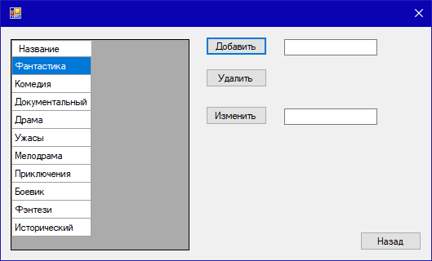

Рисунок 3.2 – Страница «Изменить жанр»

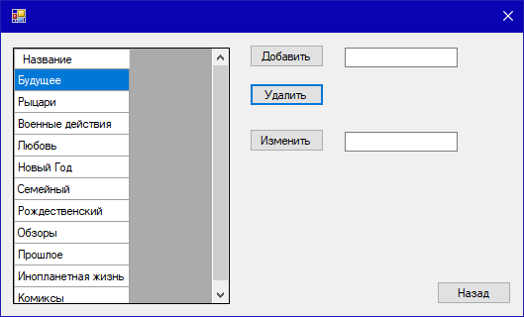

Рисунок 3.3 – Страница «Изменить Тематику»

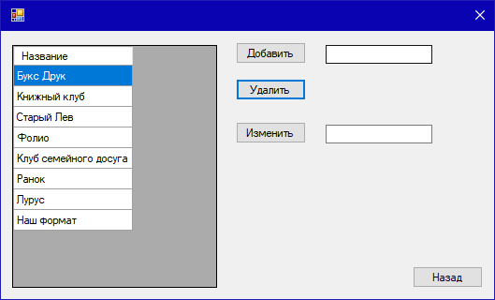

Рисунок 3.4 – Страница «Изменить Издательство»

На этой странице (Рисунок 3.2) располагаются поле для отображения данных таблицы (в данном случае таблица жанры), функциональные кнопки: удаления, добавления и изменения (в данном случае жанра) и кнопка для возвращения на предыдущую страницу.

- Кнопка «Изменить автора», при нажатии на которую мы переходим на следующую страницу:

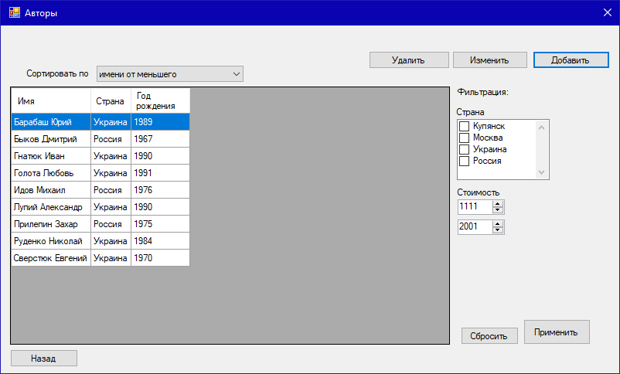

Рисунок 3.5 – Страница «Авторы»

На этой странице (Рисунок 3.3) располагаются поле для отображения данных таблицы авторы, функциональные кнопки: удаления, добавления и изменения информации об авторе (Рисунок 3.4 по аналогии с Рисунком 3.2), области с фильтрами и сортировкой и кнопка для возвращения на предыдущую страницу.

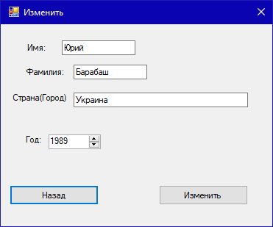

Рисунок 3.6 – Страница «Изменить автора»

- Поле для поиска информации и сортировки, расположенные с левой стороны страницы, необходимые соответственно для поиска информации и её сортировки.

- Кнопка «отфильтровать» для того, чтобы применить фильтры, и кнопка «сбросить» – для сброса фильтров.

- Функциональные кнопки для изменения информации о выбранной книги, удаления выбранной книги и добавления книги (Рисунок 3.5)

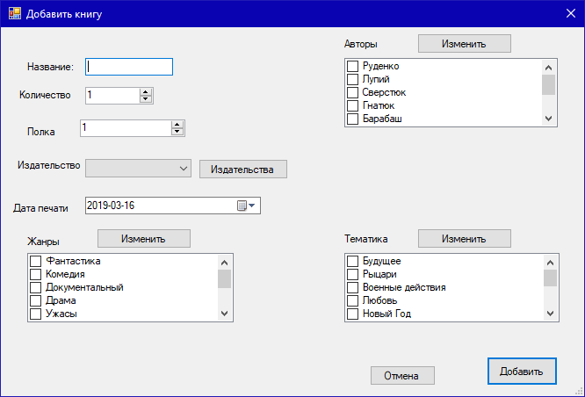

Рисунок 3.7 – Страница «Добавление/Изменение книги»

На этой странице (Рисунок 3.5) расположены поля для ввода информации или выбора из предложенных вариантов, с возможность их редактирования, а также кнопки «добавить/применить» для добавления или применения изменений соответственно, и кнопка отмены для возврата на предыдущую страницу и отмены добавления или изменения информации о книге.

**ВЫВОДЫ**

Результатом выполнения курсовой работы стало разработанная база данных и программа (приложение), которое может использоваться в домашней библиотеке для поиска или просмотра наличия этой библиотеки.

В данной курсовой работе были успешно реализованы все поставленные задачи, были подробно рассмотрены: задача курсового проекта, а также порядок выполнения задания.

Программа приложение имеет интуитивно понятный интерфейс, что способствует быстрому внедрению в программу без трудностей, и не будет надоедать или утомлять пользователя при длительной работе.

Программа имеет большое количество различных программных возможностей и ориентирована на пользователя, не имеющего большого опыта работы с программными продуктами такого типа. Данный программный продукт подходит не только для неопытных пользователей, но и для пользователей, которые имели опыт работы с такими программами, так как интерфейс прост в использовании и не требует длительного привыкания.

**ПЕРЕЧЕНЬ ИСПОЛЬЗУЕМОЙ ЛИТЕРАТУРЫ**

1.Державний стандарт України. ДСТУ 300895 Документація. Звіти в сфері науки і техніки. Структура і правила оформлення.

2.Теория и практика построения баз данных. 8-е изд./ Д. Кренке.

–СПб.: Питер, 2003.–800с.

3.Герберт Шилдт – С#4. 0. Полное руководство – Вильямс, 2011–1056с.

4.Глушаков С. В., Ломотько Д. В. Базы данных. (Учебный курс) .– Харьков, 2002.–504с.

5.Мартин Грабер. SQL. – К. :Ид-во «ЛОРИ» , 2003.–644с.

6.Гарсиа Молина, Гектор, Ульман, Джеффри, Уидом, Дженнифер, Системы баз данных. Полный курс. : Пер. с англ. – М. : Издательство дом «Вильямс» , 2003.–1088с.

7.Аткинсон, Леон. MySQL. Библиотека профессионала. : Пер.с англ. – М. : Издательский дом «Вильяме», 2002.–624с